Audyt dostępności
https://dostepnosc.pfron.org.pl/
Poniższa tabela opisuje typów błędów
Typ błędu | Skrót
Redakcyjny (Błąd redakcyjny) | R
Techniczny (Błąd implementacyjny) | T
Projekt (Błędnie zaprojektowany element lub  błędnie zaimplementowany) | P
Badanie eksperckie przeprowadzone w następującej konfiguracji:
- System operacyjny: Windows 10, MacOs Monterey 12.4, iOS 16, Android 11
- Przeglądarki: Chrome Wersja 107.0.5304.63, Firefox 106.0.2
- Program czytający: VoiceOver, NVDA 2022.3.1

Tabela podsumowująca raport dostępności
Poniższa tabela jest podsumowaniem wyniku audytu dostępności WCAG 2.0/WCAG 2.1 oraz wytycznych KRI, która określają stan dostępności serwisu https://dostepnosc.pfron.org.pl/
Serwis zawiera kilka błędów związanych z dostępnością, które w pewnym stopniu utrudniają korzystanie z serwisu. Elementy oznaczone jako „nie dotyczy” nie kwalifikowały się do testów manualnych.
Kryterium sukcesu | Poziom | Wynik testów manualnych | Samoocena
1.1.1 - Treść nietekstowa | A | Niespełnione | Spełnione
1.2.1 - Tylko audio oraz tylko wideo (nagranie) | A | Nie dotyczy | Nie dotyczy
1.2.2 - Napisy rozszerzone (nagranie) | A | Nie dotyczy | Nie dotyczy
1.2.3 - Audiodeskrypcja lub alternatywa dla mediów (nagranie) | A | Nie dotyczy | Nie dotyczy
1.2.4 - Napisy rozszerzone (na żywo) | AA | Nie dotyczy | Nie dotyczy
1.2.5 - Audiodeskrypcja (nagranie) | AA | Nie dotyczy | Nie dotyczy
1.3.1 - Informacje i relacje | A | Niespełnione | Spełnione
1.3.2 - Zrozumiała kolejność | A | Nie dotyczy | Nie dotyczy
1.3.3 - Właściwości zmysłowe | A | Nie dotyczy | Nie dotyczy
1.3.4 - Orientacja - wyświetlanie treści w układzie poziomym, jak i pionowym | AA | Niespełnione | Spełnione
1.3.5 - Określenie prawidłowej wartości | AA | Niespełnione | Spełnione
1.4.1 - Użycie koloru | A | Spełnione | Spełnione
1.4.2 - Kontrola odtwarzania dźwięku | A | Nie dotyczy | Nie dotyczy
1.4.3 - Kontrast (minimalny) | AA | Niespełnione | Spełnione
1.4.4 - Zmiana rozmiaru tekstu | AA | Spełnione | Spełnione
1.4.5 - Tekst w postaci grafiki | AA | Nie dotyczy | Nie dotyczy
1.4.10 – Przewijanie ekranu | AA | Spełnione | Spełnione
1.4.11 - Kontrast dla treści niebędących tekstem | AA | Niespełnione | Spełnione częściowo
1.4.12 - Odstępy w tekście | AA | Niespełnione | Spełnione częściowo
1.4.13 - Treści spod kursora lub fokusa | AA | Spełnione | Spełnione
2.1.1 - Klawiatura | A | Spełnione | Spełnione
2.1.2 - Brak pułapki na klawiaturę | A | Spełnione | Spełnione
2.1.4 - Jednoliterowe skróty klawiszowe | A | Nie dotyczy | Nie dotyczy
2.2.1 - Możliwość dostosowania czasu | A | Nie dotyczy | Nie dotyczy
2.2.2 - Wstrzymywanie (pauza), zatrzymywanie, ukrywanie | A | Nie dotyczy | Nie dotyczy
2.3.1 - Trzy błyski lub wartości poniżej progu | A | Spełnione | Spełnione
2.4.1 - Możliwość pominięcia bloków | A | Spełnione | Spełnione
2.4.2 - Tytuły stron | A | Niespełnione | Spełnione
2.4.3 - Kolejność fokusu | A | Niespełnione | Spełnione
2.4.4 – Cel Linku (w kontekście) | A | Niespełnione | Spełnione
2.4.5 - Wiele sposobów na zlokalizowanie strony | AA | Spełnione | Spełnione
2.4.6 - Nagłówki i etykiety | AA | Niespełnione | Spełnione częściowo
2.4.7 - Widoczny fokus | AA | Niespełnione | Spełnione
2.5.1 - Gesty punktowe | A | Spełnione | Spełnione
2.5.2 - Anulowanie kliknięcia | A | Spełnione | Spełnione
2.5.3 - Etykieta w nazwie | A | Spełnione | Spełnione
2.5.4 - Aktywowanie ruchem | A | Nie dotyczy | Nie dotyczy
3.1.1 - Język strony | A | Spełnione | Spełnione
3.1.2 - Język części | AA | Niespełnione | Niespełnione
3.2.1 - Po oznaczeniu fokusem | A | Spełnione | Spełnione
3.2.2 - Podczas wprowadzania danych | A | Spełnione | Spełnione
3.2.3 - Konsekwentna nawigacja | AA | Niespełnione | Niespełnione
3.2.4 - Konsekwentna identyfikacja | AA | Spełnione | Spełnione
3.3.1 - Identyfikacja błędu | A | Spełnione | Spełnione
3.3.2 - Etykiety lub instrukcje | A | Spełnione | Spełnione
3.3.3 - Sugestie korekty błędów | AA | Nie dotyczy | Nie dotyczy
3.3.4 - Zapobieganie błędom (kontekst prawny, finansowy, związany z podawaniem danych) | AA | Nie dotyczy | Nie dotyczy
4.1.1 - Parsowanie | A | Niespełnione | Spełnione
4.1.2 - Nazwa, rola, wartość | A | Niespełnione | Spełnione
4.1.3 - Komunikaty o stanie | AA | Spełnione | Spełnione

Wyniki audytu dostępności

Zasada nr 1: Postrzegalność — informacje oraz komponenty interfejsu użytkownika muszą być przedstawione użytkownikom w sposób dostępny dla ich zmysłów.

Wytyczna 1.1 Alternatywa w postaci tekstu: Dla każdej treści nietekstowej należy dostarczyć alternatywną treść w formie tekstu, która może być zamieniona przez użytkownika w inne formy (np. powiększony druk, Braille, mowa syntetyczna, symbole lub język uproszczony).
1.1.1 Treść nietekstowa: Wszelkie treści nietekstowe przedstawione użytkownikowi posiadają swoją tekstową alternatywę, która pełni tę samą funkcję, z wyjątkiem sytuacji opisanych poniżej (Poziom A)
Wynik audytu: Spełnione
Strona | Opis Problemu | Rozwiązanie | Typ | Samoocena
https://dostepnosc.pfron.o rg.pl/dostepnosc-pfron | Brak atrybutu alt.  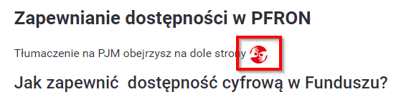<img height="30" src="/fileadmin/user_upload/3b3b277e35.jpg" width="31">  Błąd istotny | Każda treść nietekstowa musi posiadać opis alternatywny lub zostać oznaczona jako dekoracyjna przy użyciu atrybutu alt=”” | T | Spełnione
Cały serwis - stopka | Nieukryte grafiki w formacie SVG mediów społecznościowych  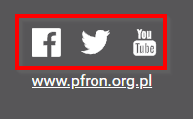  <a href="https://www.facebook.com/PFRON- 1610351149247652" target="_blank" title="" data- original-title="Profil PFRON w serwisie Facebook"><span class="sr-only">Profil PFRON w serwisie Facebook</span><svg xmlns="http://www.w3.org/2000/svg" xmlns:xlink="http://www.w3.org/1999/xlink" version="1.1" id="counter-obraz-15" x="0px" y="0px" width="64px" height="64px" viewBox="0 0 64 64" enable-  background="new 0 0 64 64" xml:space="preserve"><path fill="#FFFFFF" d="M59.947,0.585H4.054c-1.916,0- 3.468,1.553-  3.468,3.468v55.893c0,1.915,1.553,3.468,3.468,3.468h30.  089 v-24.33h-8.186v-9.482h8.186v-6.993c0-8.114,4.959-  12.534,12.195-  12.534c3.468,0,6.449,0.259,7.318,0.374v8.48l-  5.021,0.003 c-3.938,0-4.7,1.871-  4.7,4.615v6.054h9.39l-1.222,9.482h-  8.168v24.33h16.012c1.915,0,3.468-1.553,3.468-  3.468V4.053 C63.415,2.138,61.862,0.585,59.947,0.585"></path></svg>  </a>  Błąd marginalny | Elementy dekoracyjne w formacie SVG należy ukryć za pomocą atrybutu aria- hidden=”true”.  Kontekst linku został wprowadzony klasą  sr-only, która jest wystarczająca. | T,P | Spełnione

Wytyczna 1.2. Media zmienne w czasie: Należy dostarczyć alternatywę dla mediów zmiennych w czasie.
    - Tylko audio oraz tylko wideo (nagranie): Zapewniona jest alternatywa przedstawiająca tę samą treść (Poziom A).
Wynik audytu: Spełnione
    - Napisy rozszerzone (nagranie): Napisy rozszerzone dołączone są do wszystkich nagrań audio w multimediach zsynchronizowanych (dźwięk i obraz), z wyjątkiem sytuacji, kiedy są one alternatywami dla tekstu i w taki sposób są oznaczone (Poziom A).
Wynik audytu: Spełnione
Strona | Opis Problemu | Rozwiązanie | Typ | Samoocena
https://dostepnosc.pfron.o rg.pl/prezes-pfron | Napisy są nieprawidłowo osadzone na pierwszym filmie na stronie, mimo, że istnieje audiodeskrypcja, sam film może występować jako niezależne źródło.  Błąd istotny | Napisy powinny być osadzone jako  osobny pliki.  https://www.w3.org/WAI/WCAG21/Techni ques/general/G87.html | T | Spełnione częściowo
    - Audiodeskrypcja lub alternatywa dla mediów (nagranie): Zapewnia się alternatywę dla mediów zmiennych w czasie lub audiodeskrypcję dla nagrań wideo w multimediach zsynchronizowanych (dźwięk i obraz), z wyjątkiem sytuacji, kiedy są one alternatywami dla tekstu i w taki sposób są oznaczone (Poziom A).
Wynik audytu: Spełnione
    - Napisy rozszerzone (na żywo): Do wszystkich treści audio w multimediach zsynchronizowanych (dźwięk i obraz) przekazywanych na żywo zapewnione są napisy rozszerzone (Poziom AA).
Wynik audytu: Nie dotyczy
    - Audiodeskrypcja (nagranie): Zapewniona jest audiodeskrypcja dla wszystkich nagrań wideo w multimediach zsynchronizowanych (dźwięk i obraz). (Poziom AA)
Wynik audytu: Spełnione

Wytyczna 1.3 Możliwość adaptacji: Należy tworzyć treści, które mogą być prezentowane na różne sposoby (np. uproszczony układ wizualny), bez utraty informacji czy struktury.
    - Informacje i relacje: Informacje, struktura oraz relacje pomiędzy treściami przedstawiane w treści mogą być odczytane przez program komputerowy lub są dostępne w postaci tekstu. (Poziom A).
Wynik audytu: Spełnione
Strona | Opis Problemu | Rozwiązanie | Typ | Samoocena
https://dostepnosc.pfron.o rg.pl/system-wsparcia- dostepnosci-w-polsce | Nieprawidłowa hierarchia nagłówków  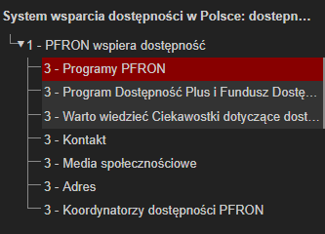 | Nagłówki pełnią bardzo ważną rolę informacyjną i nawigacyjną dla osób niewidomych. Użytkownicy widzący skanują stronę wzrokiem i od razu mogą zidentyfikować główne sekcje strony internetowej. Osoby niewidome natomiast muszą poświęcić dużo więcej czasu, aby program czytający przekazał w formie głosu informacje zawarte w serwisie. Dzięki skrótom klawiaturowym dostępnym w programie czytającym niewidomi mogą szybko poruszać się m.in. po nagłówkach, dzięki czemu mogą błyskawicznie przechodzić do głównych sekcji i informacji bez konieczności żmudnego odsłuchiwania treści linia za linią. Najistotniejszą rzeczą jest, aby konsekwentnie stosować nagłówki.  Struktura nagłówków powinna dokładnie opisywać główne sekcje informacyjne, ponieważ dla użytkowników korzystających z programów czytających  jest to jeden z najbardziej pożądanych elementów usprawniających nawigację  po stronie internetowej.  Należy zadbać o prawidłową hierarchię nagłówków, unikać pomijania kolejnych poziomów. Sugerujemy zmianę nagłówków H3 na H2 oraz nagłówków H5 na H3  H1 System wsparcia dostępności w  Polsce (nagłówek niewidoczny)  H2 Programy PFRON  H2 Program Dostępność Plus i Fundusz Dostępności  H2 Warto wiedzieć ciekawostki dotyczące dostępności | T,P | Spełnione
https://dostepnosc.pfron.o rg.pl/aktualnosci | Nieprawidłowa hierarchia nagłówków  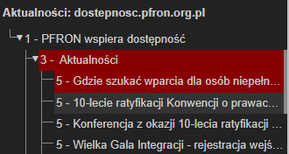 | H1 Aktualności (nagłówek niewidoczny) H2 Gdzie szukać wparcia dla osób niepełnosprawnych…  H2 10-lecie ratyfikacji Konwencji o  prawach osób niepełnosprawnych  H2 Wielka Gala Integracji - rejestracja  wejściówek | T, P | Spełnione
https://dostepnosc.pfron.o rg.pl/aktualnosci/news/wzr asta-dostepnosc-uczelni- wyzszych | Nieprawidłowa hierarchia nagłówków  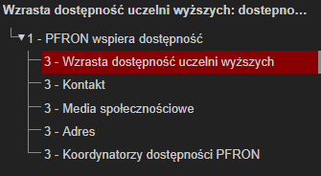 | H1 Wzrasta dostępność uczelni wyższych | T, P | Spełnione
Wyniki wyszukiwania | Nieprawidłowa hierarchia nagłówków  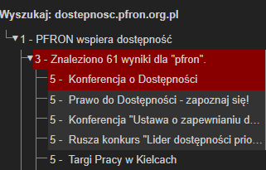 | H1 Wyszukiwarka (nagłówek  niewidoczny)  H2 Wyszukiwarka (niewidoczny treść).-- Znaleziona 8 wyników dla „test” (ZMIANA FORMY Z WYNIKI NA WYNIKÓW)  H3 Nowy Ośrodek Wsparcia | T,P | Spełnione
Cały serwis | W serwisie zastosowano landmarki: header, main, footer oraz nav, ale nawigacji jest więcej niż jedna i nie są rozróżnione.  <nav class="site-links>…</nav>  <nav class="main-navigation d-lg-none">…</nav>  <nav class="footer-navigation">…</nav>  Błąd istotny | Jeśli jest więcej niż jedna nawigacja na stronie to każda powinna mieć oddzielną etykietę. W tym można zastosować atrybut aria-label:  <nav class="site-links aria-  label=”Główna nawigacja”>…</nav>  <nav class="main-navigation d-lg- none" aria-label=”Nawigacja mobilna”>…</nav>  <nav class="footer-navigation"  aria-label=”Nawigacja w stopce”>  …</nav> | T,E | Spełnione
https://dostepnosc.pfron.o rg.pl/  https://dostepnosc.pfron.o rg.pl/system-wsparcia- dostepnosci-w-polsce | Podobne semantycznie pozycje zawarte są w niesemantycznych znacznikach <div> i nie są pogrupowane. Problem dotyczy listy łącz w formie „kafelków”  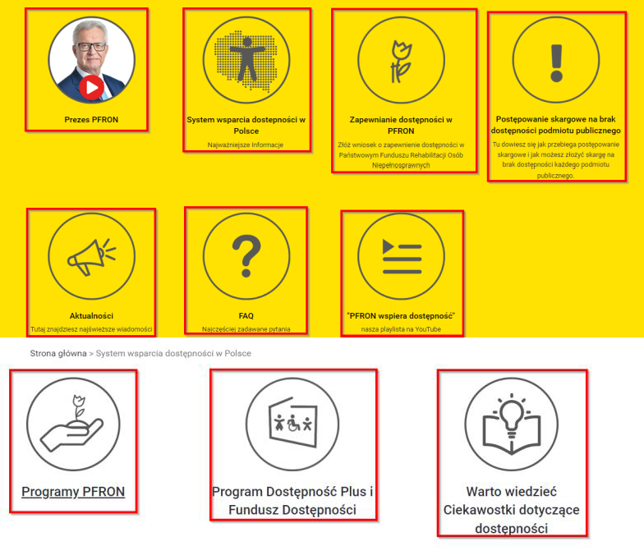  Błąd istotny | Każda z informacji na stronie internetowej powinna być osadzona w semantycznym znaczniku.  Listy uporządkowane(numerowane <ol>), nieuporządkowane(wypunktowane <ul>) oraz definicji (<dl>) podobnie jak nagłówki są dla osób niewidomych jednym z podstawowych elementów nawigacyjnych i informacyjnych. Dzięki skrótom klawiaturowym dostępnym w programie czytającym niewidomi mogą poruszać się pomiędzy listami.  Dodatkową informacją przekazywaną  przez te programy jest ilość elementów w liście oraz czy nastąpiło zagnieżdżenie.  Wymienione elementy należy zbudować za pomocą list wypunktowanych <ul>. http://www.w3.org/TR/WCAG20- TECHS/H48.html | T,P | Spełnione
PDF | Podpowiedź w pola tekstowych jest identyczna jak etykieta  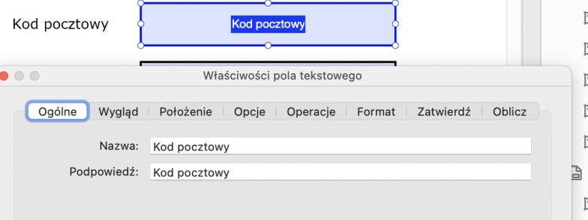 | Podpowiedź powinna zawierać informację, która pomogą użytkownikowi lepiej wypełnić formularz | P | Spełnione
PDF | Niepoprawnie zagnieżdżanie etykiety z polem tekstowym  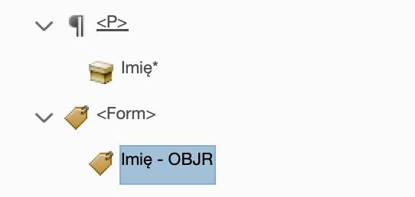 | Należy poprawnie zagnieździć etykietę z  polem formularza.  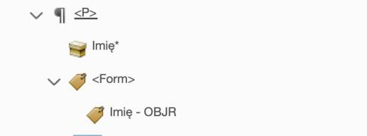 |  | Spełnione

    - Zrozumiała kolejność: Jeśli kolejność, w jakiej przedstawiona jest treść, ma znaczenie dla zrozumienia treści — prawidłowa kolejność odczytu musi być określona programowo (Poziom A).
Wynik audytu: Nie dotyczy
    - Właściwości zmysłowe: Instrukcje co do zrozumienia i operowania treścią nie opierają się wyłącznie na właściwościach zmysłowych, takich jak: kształt, rozmiar, wzrokowa lokalizacja, orientacja w przestrzeni lub dźwięk (Poziom A).
Wynik audytu: Nie dotyczy
    - Orientacja (2.1) Zawartość powinna wyświetlać się i działać tak samo w każdej orientacji ekranu (pionowej/poziomej) (Poziom AA).
Wynik audytu: Spełnione
Strona | Opis Problemu | Rozwiązanie | Typ | Samoocena
https://dostepnosc.pfron.o rg.pl/prezes-pfron | W wersji mobilnej tekst obok zdjęcia jest ucięty  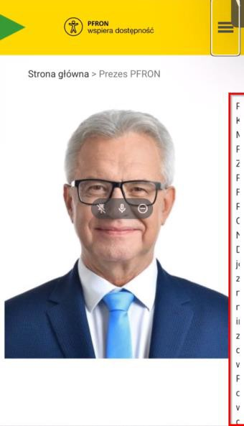 | Należy zapewnić możliwość zmiany orientacji ekranu bez utraty treści i funkcjonalności. Treść powinna się dopasowywać do szerokości ekranu. | T, P | Spełnione

    - Identyfikacja celu wprowadzanych danych (2.1) Jeśli jest to możliwe, elementy wejściowe (np. elementy formularzy) powinny być oznaczone tak, by ich przeznaczenie było możliwe do określenia dla programu komputerowego (np. czytnika ekranu) (Poziom AA).
Wynik audytu: Spełnione

Wytyczna 1.4 Możliwość rozróżniania: Ułatwiaj oglądanie i słuchanie treści oraz oddzielanie informacji od tła.
    - Użycie koloru: Kolor nie jest jedynym wizualnym środkiem przekazywania informacji, wskazywania czynności, skłaniania do reakcji lub rozróżniania elementu wizualnego. (Poziom A)
Wynik audytu: Niespełnione
Strona | Opis Problemu | Rozwiązanie | Typ | Samoocena
Cały serwis | Linki wyróżnione są jedynie innym kolorem. Dotyczy to zarówno linków znajdujących się w tekście jak i tych, które są oddzielnymi akapitami.  - brązowe linki (#96710F) względem tekstu (#2F2F37) kontrast 2,95:1  - linki mające dokładnie ten sam kolor co tekst (np. nagłówki aktualności)  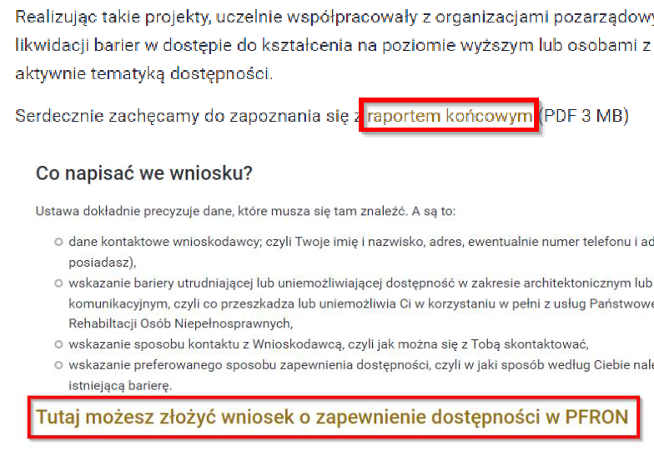  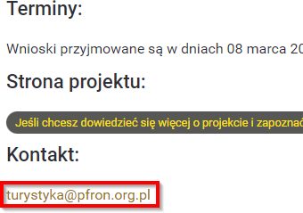 | Linki powinny odróżniać się od elementów i tekstu, które je otaczają. Jeśli użyty jest kolor do wyróżnienia linków, należy użyć dodatkowego sposobu, aby je wyróżnić. Zalecamy wykorzystać konwencję stosowaną od samego początku funkcjonowania Internetu i oznaczać odnośniki za pomocą podkreślenia. Można zastosować inne graficzne sugestie w postaci np. strzałek lub obramowanie sugerujące przycisk.  Jeśli zastosowane są podkreślenia do wyróżnienie linków, to nie należy stosować podkreśleń do elementów nie będących odnośnikami.  Konsekwentnie z pozostałymi linkami w serwisie można wykorzystać ostylowanie | T, P | Poprawione

    - Kontrola odtwarzania dźwięku: Jeśli jakieś nagranie audio włącza się automatycznie na danej stronie i jest odtwarzane przez okres dłuższy niż 3 sekundy, istnieje mechanizm umożliwiający przerwanie lub wyłączenie nagrania albo mechanizm kontrolujący poziom głośności niezależnie od poziomu głośności całego systemu (Poziom A).
Wynik audytu: Nie dotyczy
    - Kontrast (minimalny): Wizualne przedstawienie tekstu, lub obrazu tekstu posiada kontrast wynoszący przynajmniej 4,5:1, poza następującymi wyjątkami: (Poziom AA)
- Duży tekst: Duży tekst oraz grafiki takiego tekstu posiadają kontrast przynajmniej 3:1.
- Przypadkowość: Nie stosuje się wymogów minimalnego kontrastu dla tekstów lub obrazu tekstu, będących elementem nieużywanych części interfejsu użytkownika, mających cel czysto dekoracyjny, nie są widoczne lub też są częścią obrazu zawierającego inne istotne treści wizualne.
- Logo: Nie wymaga się minimalnego kontrastu dla tekstu, który jest częścią logo lub nazwy własnej produktu (marki). Badanie dotyczyło weryfikacji kontrastu treści do tła.
Wynik audytu: Spełnione
    - Zmiana rozmiaru tekstu: Oprócz napisów rozszerzonych oraz tekstu w postaci grafiki, rozmiar tekstu może zostać powiększony do 200% bez użycia technologii wspomagających oraz bez utraty treści lub funkcjonalności (Poziom AA).
Wynik audytu: Spełnione
    - Tekst w postaci grafiki: Jeśli zastosowane technologie pozwalają na wizualną prezentację, tekst służy do przekazywania informacji, a nie obrazów tekstu, z wyjątkiem następujących (Poziom AA):
- Możliwość dostosowania: Obraz tekstu można wizualnie dostosować do wymagań użytkownika;
- Kluczowy: Dla przekazywanych informacji niezbędna jest szczególna prezentacja tekstu.
Wynik audytu: Nie dotyczy
    - Przewijanie ekranu (2.1) Zawartość na ekranie powinna być wyświetlana tak, by nie było konieczne przewijanie ekranu w
poziomie (Poziom AA). Wynik audytu: Spełnione
    - - Kontrast dla treści niebędących tekstem: Wizualna prezentacja następujących elementów ma współczynnik kontrastu co najmniej 3:1 względem sąsiednich kolorów (Poziom AA):
      - Komponenty interfejsu użytkownika: Informacje wizualne wymagane do identyfikacji komponentów interfejsu użytkownika i ich stanów, z wyjątkiem nieaktywnych składników lub gdy wygląd komponentu jest określony przez agenta użytkownika i nie jest modyfikowany przez autora;
      - Obiekty graficzne: Części grafiki wymagane do zrozumienia treści, z wyjątkiem sytuacji, gdy konkretna prezentacja grafiki ma
istotne znaczenie dla przekazywanych informacji.
Wynik audytu: Spełnione częściowo
Strona | Opis Problemu | Rozwiązanie | Typ | Samoocena
Cały serwis | Występują elementy na który fokus nie spełnia minimalnego kontrastu do koloru treści, które je otacza, co oznacza w praktyce, że fokus na elemencie może nie być dobrze widoczny  Np.  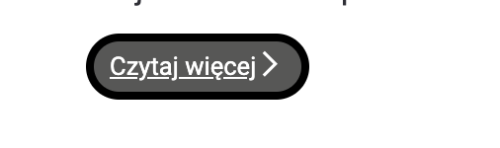  Błąd istotny. | Należy zapewnić kontrast fokusu do koloru treści na poziomie 3:1. |  | Spełnione częściowo

    - Odstępy w tekście: W treści zaimplementowanej przy użyciu języków znaczników, które obsługują następujące właściwości stylu tekstu, nie następuje utrata treści ani funkcjonalności po ustawieniu wszystkich poniższych wartości i zmianie żadnej innej właściwości stylu (Poziom AA):
- Wysokość linii (odstępy między wierszami) co najmniej 1,5 razy większa od rozmiaru czcionki;
- Odstępy między akapitami do co najmniej 2-krotnego rozmiaru czcionki;
- Odstępy między literami (śledzenie) co najmniej 0,12 razy większe niż rozmiar czcionki;
- Odstępy między wyrazami co najmniej 0,16 razy większe niż rozmiar czcionki.
Wynik audytu: Spełnione
Strona | Opis Problemu | Rozwiązanie | Typ | Samoocena
https://dostepnosc.pfron.o rg.pl/system-wsparcia- dostepnosci-w- polsce/programy-pfron | Po zwiększeniu odstępów w tekście ikona przejścia do nowej strony nachodzi na tekst łącza. Sytuacja występuje w momencie kiedy tekst łącza łamie się na dwie linie.  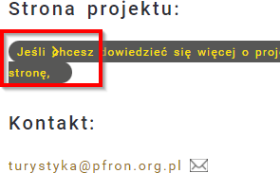  Błąd marginalny | Przy zwiększeniu odstępów w tekście pomiędzy literami i wierszami nie może nastąpić utrata treści lub funkcjonalności | T | Spełnione
    - Treść spod kursora lub fokusu: Gdy jakaś treść staje się widoczna po otrzymaniu kursora lub fokusu klawiatury, a po ich usunięciu znika, spełnione są poniższe warunki (Poziom AA):

      - Odrzucone: Istnieje mechanizm umożliwiający odrzucenie dodatkowej treści bez przesuwania wskaźnika myszy lub fokusu klawiatury, chyba że dodatkowa treść przekazuje błąd wprowadzanych danych lub nie przesłania ani nie zastępuje innej treści;
      - Wskazywane: Jeśli wskaźnik myszy (hover) może wyzwolić dodatkową treść, wówczas wskaźnik może zostać przeniesiony na dodatkową treść bez znikania dodatkowej treści;
      - Trwałe: Dodatkowa treść pozostaje widoczna do momentu usunięcia wyzwalacza aktywacji lub fokusu, użytkownik odrzuca go lub jego informacje nie są już ważne.
Wyjątek: Wizualna prezentacja dodatkowej treści jest kontrolowana przez program użytkownika i nie jest modyfikowana przez autora.
Wynik audytu: Spełnione
Strona | Opis Problemu | Rozwiązanie | Typ | Samoocena
Cały serwis | Tooltip pojawiający się po otrzymaniu fokusu przez link nie jest odczytywany przez technologie asystujące, a w widoku mobilnym nie jest w ogóle wyświetlany i anonsowany dla czytnika ekranu.  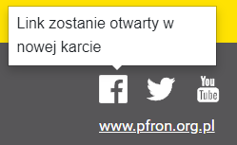  <a href="https://www.facebook.com/PFRON- 1610351149247652" target="_blank" title="" data- original-title="Profil PFRON w serwisie Facebook" aria-describedby="popover665129">  <span class="sr-only"> Profil PFRON w serwisie Facebook, link otworzy się w nowej karcie</span><svg>…</svg>  </a> | Tooltip powinien zawierać treść, która będzie dostępna dla wszystkich użytkowników.  Rekomendacja:  Usunięcie tooltip’a oraz w:  a. widoku mobilnym rozszerzenie informacji w niewidocznej klasie sr-only:  <a href="https://www.facebook.com/PFRO N-1610351149247652" target="_blank" title="" data-original- title="Profil PFRON w serwisie Facebook">  <span class="sr-only"> Profil PFRON w serwisie Facebook, link zostanie otwarty w nowej karcie</span><svg>…</svg>  </a>  a. widoku desktop dodanie  ikony informującej o tym, że link zostanie otwarty w nowym oknie i tym samym usuniecie tooltipa. | T | Spełnione

Zasada nr 2: Funkcjonalność — komponenty interfejsu użytkownika oraz nawigacja muszą być możliwe do użycia.

Wytyczna 2.1 Dostępność z klawiatury: Zapewnij dostępność wszystkich funkcjonalności za pomocą klawiatury.
    - Klawiatura: Cała treść oraz wszystkie zawarte w niej funkcjonalności dostępne są z interfejsu klawiatury, bez wymogu określonego czasu użycia poszczególnych klawiszy, poza tymi przypadkami, kiedy dana funkcja wymaga wprowadzenia informacji przez użytkownika w oparciu o ścieżkę ruchów, a nie w oparciu o punkty końcowe wejścia (Poziom A).
Wynik audytu: Spełnione
    - Brak pułapki na klawiaturę: Jeśli fokus klawiatury można przemieścić do danego komponentu strony za pomocą interfejsu klawiatury, to może on być z niego usunięty również za pomocą interfejsu klawiatury, w przypadku gdy wymagane, a jeśli wówczas jest wymagane użycie czegoś więcej niż samych strzałek, tabulatora lub innych standardowych metod wyjścia, użytkownik musi otrzymać odpowiednią podpowiedź, w jaki sposób usunąć fokus z danego komponentu (Poziom A).
Wynik audytu: Spełnione
    - Jednoznakowe skróty klawiaturowe: Jeśli skrót klawiaturowy jest zaimplementowany w treści tylko przy użyciu jednego znaku (litery, w tym wielkiej i małej, cyfry lub symbolu), to przynajmniej jedno z poniższych jest prawdziwe (Poziom A):
      - Wyłączanie: Istnieje mechanizm wyłączania skrótu;
      - Mapowanie: Istnieje mechanizm zmiany mapowania skrótu w celu użycia jednego lub więcej niedrukowalnych znaków klawiatury
(np. Ctrl, Alt, itp.);
      - Aktywny tylko po otrzymaniu fokusu: Skrót klawiaturowy dla komponentu interfejsu użytkownika jest aktywny tylko wtedy, gdy
ten komponent ma fokus.
Wynik audytu: Nie dotyczy

Wytyczna 2.2 Wystarczająca ilość czasu: Zapewnij użytkownikom wystarczająco dużo czasu na
przeczytanie i skorzystanie z treści.
    - Możliwość dostosowania czasu: Dla każdego limitu czasowego, ustawionego na odbiór treści, spełnione jest przynajmniej jedno z poniższych założeń (Poziom A):
      - Wyłączenie: Użytkownik może wyłączyć limit czasowy zanim czas upłynie; lub:
      - Dostosowanie: Użytkownik może swobodnie dostosować limit czasowy (przynajmniej o wartość 10 razy większą od wartości domyślnej) zanim czas upłynie; lub
      - Wydłużenie: Użytkownik jest ostrzegany przed upłynięciem limitu czasowego i ma przynajmniej 20 sekund na wydłużenie limitu za pomocą prostej czynności (np. „wciśnij klawisz spacji”) oraz może wydłużyć limit przynajmniej dziesięciokrotnie, lub:
      - Wyjątek dotyczący czasu rzeczywistego: Limit czasowy jest wymaganym komponentem jakiejś czynności w czasie rzeczywistym (np. aukcji) i nie ma możliwości zmiany limitu, lub:
      - Wyjątek dotyczący istoty czynności: Limit czasowy jest istotny i wydłużenie go anulowałoby lub zaburzałoby daną czynność, lub:
      - Wyjątek 20 godzin: Limit czasowy przekracza 20 godzin.
Wynik audytu: Nie dotyczy
    - : Wstrzymywanie (pauza), zatrzymywanie, ukrywanie: Wszystkie poniższe zasady obowiązują w przypadku informacji, która przesuwa się, porusza, migocze lub automatycznie jest aktualizowana (Poziom A):
      - Poruszanie się, przesuwanie, migotanie: Każdą informację, która porusza się, przesuwa lub mruga, a takie działanie (1) włącza się automatycznie, (2) jest widoczne dłużej niż 5 sekund, (3) jest przedstawiane równolegle z inną treścią — użytkownik
może wstrzymać, zatrzymać lub ukryć za pomocą dostępnego mechanizmu, chyba, że poruszanie się, przesuwanie lub migotanie jest częścią czynności gdzie takie działanie jest istotne, oraz:
      - Automatyczna aktualizacja: Każdą automatycznie aktualizującą się informację, która (1) włącza się automatycznie oraz (2) jest przedstawiana równolegle z inną treścią — użytkownik może wstrzymać, zatrzymać lub kontrolować częstotliwość aktualizacji za pomocą dostępnego mechanizmu, chyba, że automatyczna aktualizacja jest częścią takiej czynności, gdzie takie działanie jest niezbędne
Wynik audytu: Nie dotyczy

Wytyczna 2.3. Ataki padaczki: Nie należy projektować treści w taki sposób, aby prowokować
ataki padaczki.
2.3.1. Trzy błyski lub wartości poniżej progu. (Poziom A) Wynik audytu: Spełnione

Wytyczna 2.4 Możliwość nawigacji: Dostarczenie narzędzi ułatwiających użytkownikowi nawigowanie, znajdowanie treści i ustalanie, gdzie się w danym momencie znajduje.
    - Możliwość pominięcia bloków: Dostępny jest mechanizm, który umożliwia pominięcie bloków treści powtarzanych na
wielu stronach internetowych (Poziom A).
Wynik audytu: Spełnione
Strona | Opis Problemu | Rozwiązanie | Typ | Samoocena
https://dostepnosc.pfron.o rg.pl/ | Brak powtarzalnych elementów na stronie głównej.  Błąd istotny | Na stronie głównej nie ma konieczności zawierania mechanizmu pominięcia powtarzających się elementów.  Rekomendacja:  Należy usunąć link Przejdź do treści na  stronie głównej. | T | Spełnione
    - Tytuły stron: Strony internetowe posiadają tytuły, które opisują ich cel lub przedstawiają ich temat (Poziom A).
Wynik audytu: Spełnione częściowo
Strona | Opis Problemu | Rozwiązanie | Typ | Samoocena
https://dostepnosc.pfron.o rg.pl/wyszukaj?tx_news_pi 1%5Bcontroller%5D=News &cHash=f439f29c62d2776 ca4b4e0e07e304a92 | Niejednoznaczny tytuł . Ten tytuł będzie taki sam dla różnych  wyników wyszukiwania.  <title>Wyszukaj: dostepnosc.pfron.org.pl</title> | Strona internetowa powinna mieć tytuł opisowy i informacyjny mówiący o niej. Zasada podobna do ścieżki okruszków (breadcrumbs) z tym, że najlepiej od szczegółu do ogółu.  W przypadków wyników wyszukiwania dobrze jest dodać również hasło po jakim wystąpiło wyszukiwanie:  <title>Wyniki wyszukiwania dla: PFRON |  dostepnosc.pfron.org.pl</title> | T | Spełnione

    - Kolejność fokusa: Jeśli strona internetowa może być nawigowana sekwencyjnie, a kolejność nawigacji wpływa na zrozumienie lub funkcjonalność strony, komponenty przyjmujące fokus zachowują kolejność, dzięki której zachowany jest sens i funkcjonalność treści (Poziom A).
Wynik audytu: Spełnione
    - Cel linku (w kontekście): Cel każdego linku może wynikać z samej treści linku, lub też z treści linku powiązanej z programistycznie określonym kontekstem, poza tymi przypadkami, kiedy cel łącza i tak byłby niejasny dla użytkowników (Poziom A).
Wynik audytu: Spełnione
Strona | Opis Problemu | Rozwiązanie | Typ | Samoocena
Cały serwis  Menu nawigacji | Podwojone opisy linków w widoku mobilnym  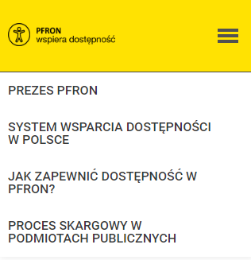<a href="/prezes-pfron" class="border-circle active"><span class="icon prezes"></span><span class="sr-only">Czytaj więcej o Prezes PFRON</span><span class="title-navi d-lg-none">Prezes PFRON</span></a>  Błąd istotny | Tekst linku ukryty jest w widoku desktop, ale w widoku mobilnym już nie. Użyto do tego właściwości  display: none!important;  @media (min-width: 992px) merged-33e3…667797467:1  .d-lg-none { display: none!important;  }  Powoduje to efekt jąkania i powtórzenie dwukrotnie treści linku. W wersji mobilnej należy ukryć kontekst zawarty przy użyciu sr-only.  Treść linków i przycisków powinna być z sensem i jednoznacznie informować użytkownika, dokąd go zaprowadzi lub jaką akcję wykona. | T,E | Spełnione
https://dostepnosc.pfron.o rg.pl/system-wsparcia- dostepnosci-w- polsce/programy-pfron | Użytkownik nawigujący się po linkach nie będzie wiedział do jakiego projektu zaprowadzi go link.  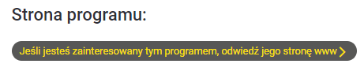  <a href="https://kultura-bez-barier.pfron.org.pl/informacje-o- projekcie/" target="_blank" class="more" rel="noreferrer" data- original-title="" title="">Jeśli jesteś zainteresowany tym programem, odwiedź jego stronę www</a>  Błąd istotny | Rekomendujemy:  Należy dodać kontekst dla każdego linka. Dobrym rozwiązaniem będzie wykorzystanie nagłówków H3.  Do nadania kontekstu możną wykorzystać atrybut aria-label:  aria-label=” Jeśli jesteś zainteresowany tym programem Kultura bez barier, odwiedź jego stronę www”  https://www.w3.org/TR/WCAG20- TECHS/ARIA8.html  Drugim rozwiązaniem jest przeniesienie  kontekstu do ukrytej klasy sr-only:  <span class=”sr-only”>program  Kultura bez barier </span>  https://www.w3.org/TR/WCAG20- TECHS/C7.html | T,E | Spełnione
https://dostepnosc.pfron.o rg.pl/aktualnosci | Wykorzystany został atrybut title, który nie zawsze jest  odczytywany przez technologie asystujące.  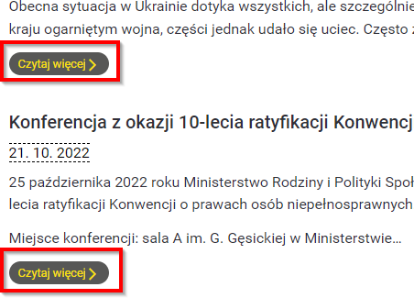  <a class="more" title="Konferencja z okazji 10-lecia ratyfikacji Konwencji o prawach osób niepełnosprawnych" href="/aktualnosci/news/konferencja-z-okazji-10-lecia- ratyfikacji-konwencji-o-prawach-osob- niepelnosprawnych">  Czytaj więcej  <span class="sr-only">&nbsp;o Konferencja z okazji 10-lecia ratyfikacji Konwencji o prawach osób niepełnosprawnych</span></a>  Błąd istotny | Atrybuty title nie zawsze są odczytywane przez programy czytające w zależności od producenta i sposobu nawigacji, np. przy standardowej nawigacji za pomocą strzałek, program NVDA ich nie odczytuje.  Rekomendacja:  Należy skasować title pozostawiając  kontekst w zawartym sr-only. Ewentualnie można przenieść go do wspomnianego wcześniej atrybutu aria- label rezygnując przy tym z sr-only. | T,E | Spełnione

    - Wiele dróg: Istnieje więcej niż jedna droga umożliwiająca zlokalizowanie strony w danym serwisie internetowym, z wyjątkiem sytuacji, kiedy dana strona jest wynikiem jakiejś procedury lub jednym z jej etapów (Poziom AA).
Wynik audytu: Spełnione
    - Nagłówki i etykiety: Nagłówki i etykiety opisują temat lub cel treści (Poziom AA).
Wynik audytu: Spełnione częściowo
Patrz 1.3.1
    - Widoczny fokus: Każdy interfejs możliwy do nawigacji za pomocą klawiatury, posiada widoczny wskaźnik fokusa klawiatury (Poziom AA).
Wynik audytu: Spełnione
Strona | Opis Problemu | Rozwiązanie | Typ | Samoocena
Cały serwis – poza stroną główną | Brak widocznego fokusu na linkach nawigacji w banerze strony. Mowa zarówno o widoku desktop jak i mobilnym.    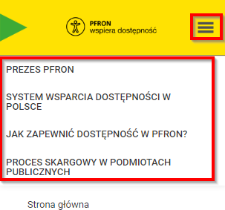 | Dostrzegalny fokus pozwala na łatwiejsze nawigowanie na stronie.  Należy zdefiniować dla linków, pól formularzy i przycisków w CSS pseudoklasy :hover, :active, :focus wykorzystując np. deklaracje CSS outline, która umożliwi dodanie własnego widocznego obramowania wokół oznaczonego elementu, ponieważ̇ każda przeglądarka ma swoje własne style wyświetlania domyślnego fokusa. | T | Spełnione

Wytyczna 2.5. Wprowadzanie danych: Ułatw użytkownikom obsługę funkcji za pomocą różnych danych wejściowych poza klawiaturą.
    - Gesty wskazujące: Wszystkie funkcjonalności wykorzystujące do obsługi gesty wielopunktowe lub oparte na ścieżkach mogą być obsługiwane za pomocą dotyku jednopunktowego bez gestu opartego na ścieżce, chyba że istotny jest gest wielopunktowy lub oparty na ścieżce (Poziom A).
Wynik audytu: Spełnione
    - Anulowanie wskazania: W przypadku funkcjonalności, które są wywoływane za pomocą dotyku jednopunktowego, co najmniej jedno z poniższych twierdzeń jest prawdziwe (Poziom A):
      - Brak zdarzenia: Naciskanie nie wywołuje jakiejkolwiek części zdarzenia;
      - Przerwanie lub cofnięcie: Zdarzenie jest zależne od zwolnienia nacisku i istnieje mechanizm, którym można je przerwać lub cofnąć
po zwolnieniu nacisku;
      - Odwrócenie zdarzenia: Zwolnienie nacisku cofa wywołane zdarzenie i przywraca stan sprzed zdarzenia;
      - Istotne: Wciśnięcie jest niezbędne do wywołania zdarzenia.
Wynik audytu: Spełnione
    - Etykieta w nazwie: W przypadku komponentów interfejsu użytkownika z etykietami zawierającymi tekst lub obrazy tekstu, nazwa
zawiera tekst, który jest prezentowany wizualnie (Poziom A). Wynik audytu: Spełnione

    - Aktywowanie ruchem: Funkcjonalność, którą można obsługiwać za pomocą ruchu urządzenia lub ruchu użytkownika, można również obsługiwać za pomocą komponentów interfejsu użytkownika, a reagowanie na ruch można wyłączyć, aby zapobiec przypadkowemu uruchomieniu, z wyjątkiem sytuacji, gdy (Poziom A):
      - Obsługiwany interfejs: Ruch służy do obsługi funkcjonalności poprzez interfejs obsługiwany przez dostępność;
      - Istotny: Ruch jest niezbędny dla funkcji, a to spowodowałoby unieważnienie działania.
Wynik audytu: Spełnione

Zasada nr 3: Zrozumiałość — informacje oraz obsługa interfejsu użytkownika muszą być zrozumiałe.

Wytyczna 3.1 Możliwość odczytania: Treść powinna być zrozumiała i możliwa do odczytania.
    - Język strony: Domyślny język naturalny każdej strony internetowej może zostać odczytany przez program komputerowy (Poziom A). Wynik audytu: Spełnione
    - Język części strony: Język naturalny każdej części lub frazy zawartej w treści może zostać odczytany przez program komputerowy, z wyjątkiem nazw własnych, wyrażeń technicznych, słów w nieokreślonym języku oraz słów i fraz, które stanowią część żargonu w bezpośrednio otaczającym je tekście (Poziom AA).
Wynik audytu: Spełnione

Wytyczna 3.2 Twórz strony internetowe tak, aby otwierały się, wyglądały i działały w sposób przewidywalny.
    - Po otrzymaniu fokusu: Przyjęcie fokusu przez dowolny komponent interfejsu użytkownika nie powoduje nieoczekiwanej zmiany
kontekstu (Poziom A). Wynik audytu: Spełnione
    - Podczas wprowadzania danych: Zmiana ustawień jakiegokolwiek komponentu interfejsu użytkownika nie powoduje automatycznej zmiany kontekstu, chyba, że użytkownik został poinformowany o takim działaniu, zanim zaczął korzystać z komponentu (Poziom A).
Wynik audytu: Spełnione
    - Spójna nawigacja: Mechanizmy nawigacji, które powtarzają się na wielu stronach internetowych w ramach jednego zestawu stron internetowych, występują w tej samej względnej kolejności za każdym razem, gdy są powtarzane, chyba że zmiana jest inicjowana przez użytkownika. (Poziom AA)
Wynik audytu: Niespełnione
Strona | Opis Problemu | Rozwiązanie | Typ | Samoocena
https://dostepnosc.pfron.o rg.pl/ | Na stronie głównej brak jest górnej nawigacji, która pojawia się na pozostałych podstronach serwisu   | Użytkownik powinien mieć dostęp do powtarzających się mechanizmów nawigacji w ten sam sposób w całym serwisie.  Należy dodać górną nawigację do każdej  ze stron. | T,P | Niespełnione

    - Spójna identyfikacja: Komponenty, które mają tę samą funkcjonalność w ramach jednego zestawu stron internetowych, są w taki
sam sposób zidentyfikowane (Poziom AA).
Wynik audytu: Spełnione

Wytyczna 3.3 Pomoc przy wprowadzaniu informacji: Istnieje wsparcie dla użytkownika, by mógł uniknąć błędów lub je skorygować.
    - Identyfikacja błędów: Jeśli automatycznie zostanie wykryty błąd wprowadzania danych, system wskazuje błędny element, a użytkownik otrzymuje opis błędu w postaci tekstu (Poziom A).
Wynik audytu: Nie dotyczy
    - Etykiety lub instrukcje: Pojawiają się etykiety lub instrukcje, kiedy w treści wymagane jest wprowadzenie informacji przez użytkownika. (Poziom A)
Wynik audytu: Spełnione
    - Sugestie korekty błędów: Jeśli automatycznie zostanie wykryty błąd wprowadzania danych i znane są sugestie korekty, wtedy użytkownik otrzymuje takie sugestie, chyba, że zagrażałoby to bezpieczeństwu treści lub zmieniło jej cel (Poziom AA).
Wynik audytu: Nie dotyczy
    - Zapobieganie błędom (kontekst prawny, finansowy, związany z podawaniem danych): W przypadku stron internetowych, które powodują zobowiązania prawne, albo na których użytkownik przeprowadza transakcje finansowe, modyfikuje lub usuwa dane w systemach przechowywania danych, nad którymi ma kontrolę, albo udziela odpowiedzi na testy, co najmniej jedna z poniższych informacji jest prawdziwa (Poziom AA):
      - Odwracalność: Wprowadzenie danych jest odwracalne;
      - Sprawdzanie: Dane wprowadzone przez użytkownika są sprawdzane pod kątem błędów, a użytkownik ma możliwość
wprowadzenia poprawek;
      - Potwierdzenie: Istnieje mechanizm sprawdzania, potwierdzania oraz korekty informacji przed jej ostatecznym wysłaniem.
Wynik audytu: Nie dotyczy

Zasada nr 4: Solidność — Treść musi być solidnie opublikowana, tak, by mogła być skutecznie interpretowana przez różnego rodzaju oprogramowania użytkownika, w tym technologie wspomagające.

Wytyczna 4.1 Kompatybilność: Zmaksymalizowanie kompatybilności z obecnymi oraz przyszłymi programami użytkowników, w tym z technologiami wspomagającymi.
    - Parsowanie: W treści wprowadzonej przy użyciu języka znaczników, elementy posiadają pełne znaczniki początkowe i końcowe, elementy są zagnieżdżane według swoich specyfikacji, elementy nie posiadają zduplikowanych atrybutów oraz wszystkie ID są unikalne, z wyjątkiem przypadków, kiedy specyfikacja zezwala na wyżej wymienione cechy. (Poziom A)
Wynik audytu: Spełnione
Strona | Opis Problemu | Rozwiązanie | Typ | Samoocena
Cały serwis poza stroną główną | W serwisie występują pojedyncze problemy walidacji HTML.  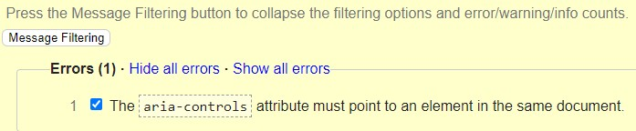 | Rozwiązanie problemu opisane jest w  kryterium 4.1.2 | T | Spełnione
Dokument PDF - Skarga na  brak dostępności | Nie wszystkie elementy są treści są poprawnie otagowane w dokumencie PDF:  - ostatnia litera w słowie dostępność „i: w zdaniu „Wypełnij … dostępności”  - elementy graficzne (linie) | Wszystkie elementy powinny być prawidłowo otagowane. | T | Spełnione
Dokument PDF - Skarga na  brak dostępności | Brak PDF/UA identyfikatora oraz pozostałe błędy: | Poprawienie dokumenty PDF na  podstawie wyświetlanych błędów inspekcji wstępnej. | T | Spełnione

    - Nazwa rola wartość: Dla wszystkich komponentów interfejsu użytkownika (włączając w to, ale nie ograniczając jedynie do elementów formularzy, linków oraz komponentów wygenerowanych przez skrypty) nazwa oraz rola (przeznaczenie) mogą być odczytane przez program komputerowy, a stan, właściwości oraz wartości, które mogą być ustawione przez użytkownika, mogą również być ustawione przez program komputerowy; zawiadomienie o zmianach w tych elementach dostępne jest dla programów użytkownika, w tym technologii wspomagających (Poziom A).
Wynik audytu: Spełnione
Strona | Opis Problemu | Rozwiązanie | Typ | Samoocena
https://dostepnosc.pfron.o rg.pl/prezes-pfron | Hamburger menu nie przekazuje informacji do technologii  asystujących, że zostało rozwinięte. Js nie zmienia wartości    <button aria-haspopup="true" aria-expanded="false" aria-controls="navigation" id="navigation- toggler"><span class="sr-only">Włącz nawigację</span><svg><use xlink:href="assets/Icons/modern.svg#icon-navigation- toggler"></use></svg></button>  Błąd istotny | Do elementów rozwijających należy zastosować atrybut aria-expanded i sterować jego wartością z poziomu JS ustawiając na true albo false w zależności czy element jest zwinięty czy rozwinięty:  - aria-expanded="true" jeśli jest rozwinięty,  - aria-expanded="false jeśli jest zwinięty,  dzięki temu użytkownicy korzystający z aplikacji asystujących będą wiedzieli jaka jest aktualna struktura zamieszczonych informacji.  Złe powiazanie aria-controls. ID, które  jest powiązanie z tym atrybutem nie  istnieje. | T | Spełnione
    - Komunikaty o stanie: W treści zaimplementowanej przy użyciu języków znaczników komunikaty o stanie można programowo określać na podstawie roli lub właściwości, tak aby mogły być prezentowane użytkownikowi za pomocą technologii pomocniczych bez focusa (Poziom AA).
Wynik audytu: Spełnione

